Revista AV Notas, Nº12
ISSN: 2529-8577
Diciembre, 2021

MODELOS DE ANÁLISIS ARMÓNICO Y SUS SIGNOS: TRES MIRADAS PARA UN CORAL DE BACH

HARMONIC ANALYSIS MODELS AND THEIR SIGNS: THREE LOOKS FOR A BACH CHORAL

Juan Pablo Moreno
Investigador independiente

RESUMEN
Al realizar un análisis armónico de una pieza musical, se recurre al uso de determinados signos gráficos que representan una relación de sonidos en un contexto armónico. Pero ¿qué se comunica exactamente cuando se eligen dichos signos? El presente trabajo pretende poner de manifiesto cómo tres enfoques teóricos diferentes permiten diferentes acercamientos a una misma obra. Para ello, se presenta un análisis del Coral BWV 253 de Bach desde la teoría de grados, la teoría funcional y la nominación absoluta de acordes.

Palabras clave: armonía; análisis armónico; teoría de grados; teoría funcional; coral; Bach.

Abstract
When carrying out a harmonic analysis of a piece of music, certain graphic signs are used that represent a relationship of sounds in a harmonic context. But what exactly is communicated when these signs are chosen? The present work aims to show how three different theoretical approaches allow different approaches to the same work. For this, an analysis of Bach's Choral BWV253 is presented from degree theory, functional theory and absolute chord naming.

Keywords: harmony; harmonic analysis; degree theory; functional theory; choral; Bach.

introducción
Al analizar armónicamente una pieza musical, se recurre comúnmente al ejercicio mecánico de representar los fenómenos armónicos manifiestos en la escritura musical por medio de la simplificación de dicha escritura y su reducción a determinados signos. Se trata, por lo tanto, de la abstracción del discurso musical y de su encasillamiento en determinados esquemas reconocibles gracias al estudio previo de los principios de la armonía tonal. Según Kühn (2002), el reemplazo de la escritura y su simplificación por medio de cifrados no alcanza el nivel de análisis para una interpretación armónica y no es más que una recomendable práctica como ejercicio de lectura musical que puede servir, aunque cueste mucho tiempo, para un análisis más acabado posterior. Aun así, esta práctica es la base para la aproximación a la obra desde el punto de vista de la armonía.
Como señala Nicholas Cook en su libro A Guide to Musical Analysis (1987), durante mucho tiempo se consideró la armonía como aspecto fundamental para aproximarse a una obra, esto por medio de la reescritura en alguna forma simplificada. Este proceso se realiza por medio de la omisión de algunos aspectos y el acto de establecer relaciones entre sonidos.
Como primer método de representación armónica, Cook se refiere al bajo cifrado, primeramente performativo y que luego adquirió un carácter analítico, como un claro ejemplo de la reducción del discurso musical a una representación abstracta.

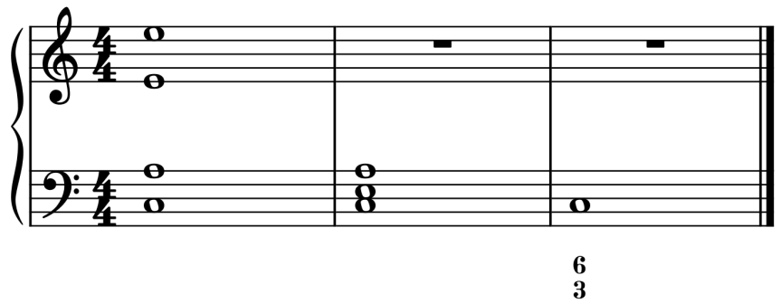

Figura 1. Bajo cifrado: reducción del acorde real al cifrado (Cook, 1987, p. 17)

Como se puede apreciar en la figura 1, la formulación real del acorde, primer compás, es reducida a su formulación como un acorde de terceras superpuestas en su primera inversión, segundo compás. Dicha reducción se representa gráficamente, como se precia en el tercer compás, con un bajo y el cifrado interválico. Como se ha señalado, esta forma de representación tiene un origen de carácter performativo, pues consistía en la escritura abstracta de una serie de relaciones interválicas, las cuales debían ser, en la tradición del bajo continuo, interpretadas por músicos con amplio conocimiento de las reglas compositivas y de la improvisación (Büsing, 2012).
Si bien este método adquirió un carácter analítico, su uso como sistema portador de un significado para la interpretación lo define como una herramienta performativa fundamental de una práctica musical en desuso. Arnold Schoenberg, por ejemplo, ya cuestionaba en su Tratado de Armonía (1974), cuya primera edición data de 1911, la enseñanza de esta práctica que consideraba inadecuada e inútil, llegando a referirse a ella en un texto posterior como “ obsoleta notación taquigráfica” (Schoenberg, 1999 p. 18)
La distinción entre método performativo y analítico queda más claramente establecida con el segundo método de representación presentado por Cook: el análisis por números romanos. Esta perspectiva teórica, la teoría de grados, es la que ha servido para el análisis y la enseñanza de la armonía durante mucho tiempo y goza de mucha presencia en la literatura y en la práctica musical. Se trata de la representación de los fenómenos del discurso musical reducidos a un acorde construido sobre un grado de la escala.
Según García Gallardo (2017), existen dos enfoque principales para abordar la armonía: el interválico y el funcional. La teoría de grados no se puede encuadrar definitivamente en uno de ellos, aunque se suele destacar su relación con alguno de ellos. Cuando se habla de función se está en realidad haciendo uso del enfoque funcional que, como se verá más adelante, es un sistema en sí mismo que difiere de la noción de grados. Entonces cuando hablamos de grados, representados por números romanos, y hablamos de funciones lo que hacemos es usar vocablos que hacen referencia a enfoques diferentes. Más aún, cuando usamos la numeración romana acompañada de cifras arábigas que indican las inversiones del acorde, lo que estamos haciendo es un uso combinado del principio de los grados con el sistema del bajo cifrado.
Lo antes mencionado pone de manifiesto el hecho de que al hablar de análisis armónico o al hacer uso de determinado sistema de representación reducida de los sonidos, lo que se está haciendo es posicionarse en una determinada perspectiva y asumir una fundamentación teórica para el análisis. Cook (1987), describe distintos puntos de vista para abordar un análisis, pero no encontramos en sus descripciones un estudio de la armonía funcional como sí lo encontramos en otros textos. Los modelos analíticos dan marcos de referencia para dotar de sentido armónico a los sonidos, por lo tanto, pueden existir distintos marcos o enfoques. Algunos han tenido o tienen mayor o menor preponderancia en distintas épocas y distintas zonas geográficas y conviven con otros en la tradición musical académica (Moreno, 2020).
Sobre las distintas tradiciones de estudio de la armonía, Hussong (2005), quien en su investigación doctoral realiza una revisión de los principales tratados de armonía usados en Alemania, afirma que la forma en que se estudia la armonía en países anglosajones o de lenguas romances no tiene nada que ver con la forma en que se estudia en dicho país. La armonía funcional, absolutamente establecida y predominante en Alemania, ha quedado como una tradición local de poco alcance internacional. Si bien se conoce y se estudia parcialmente en el ámbito académico, no juega un rol preponderante. Es curioso que, por ejemplo, en Francia, donde figuras de la talla de Vincent d’Indy eran seguidores de los principios de Hugo Riemann, quién desarrolló la teoría funcional, esta no se haya establecido ni generado tradición. El autor cuestiona el poco interés y la poca literatura existente que pretenda promover el intercambio en el ámbito de la teoría musical.
Existen trabajos en lengua española que han abordado la tarea de revisar los principios teóricos que sustentan los modelos analíticos (García Gallardo, 2017; Igoa, 2017; Moreno, 2020), pero, como señala García Gallardo (2017), la carencia de tradición investigadora conlleva una falta de terminología específica unánimemente aceptada.
Como sostiene Yepes (2009)
Es axiomático que las principales herramientas de comunicación académica entre los miembros de una comunidad científica son: el lenguaje riguroso o ensayístico, incluido en él un léxico especializado que dé cuenta de los conceptos que la disciplina respectiva maneja, en forma tal que haya una relación biunívoca entre vocablos significantes y objetos – conceptos significados y, si fuera aplicable, el sistema simbólico pertinente o notación propia. (p. 189)
Desde ese punto de vista, el mencionado autor plantea la necesidad de revisar el léxico especializado en el ámbito de la música. En la comunicación científica, plantea el autor (2011), el científico, para comunicarse con sus pares y estudiantes, debe servirse de: a) el lenguaje científico general en un idioma dado, b) del léxico particular de su disciplina, c) de la grafía y/o simbología específica y d) de los sistemas de cuantificación y funcionalidad aplicables. Sobre el tercer aspecto, el autor señala
En la Música, utilizamos la notación, un sistema epistemológico – semiológico, denotativo pero connotativo en la interpretación, con características homológicas y sólo parcialmente analógicas. El análisis armónico, por su parte, usa símbolos arbitrarios con códigos no lingüísticos (mediante números romanos y arábigos o letras que indican funcionalidad (TDS), con ayuda de sub y supra índices. (Yepes, 2011, p. 62)
El autor deja pendiente la tarea de revisar los signos utilizados para el análisis armónico y se enfoca en la revisión de algunos vocablos de uso común en la música. Esta apelación tiene todo el sentido que puede tener cuando la música se estudia en el ámbito académico que exige definiciones teóricas. En cualquier disciplina de estudio, ya sean ciencias exactas o humanidades, se explicitan los modelos a partir de los cuales se realiza un determinado análisis y se espera que se manifieste la adscripción o crítica a determinados enfoques dejando claramente establecido cuál es el estado de la cuestión.
Cabría preguntarse entonces, ¿qué se comunica por medio de los distintos signos que utilizamos para representar gráficamente un análisis armónico? Si bien algunas cuestiones pueden parecer muy obvias y se dan por entendidas para cualquier persona con algún tipo de formación musical teórica, la necesidad de distinguir los enfoques utilizados y de explicitar la fundamentación que hay detrás de ellos es relevante. Para aportar en esa línea, se presenta a continuación una revisión de tres formas de aproximarse a una obra musical desde el punto de vista de la armonía: la teoría de grados, la teoría funcional y la nominación absoluta de acordes, todos con ejemplos musicales del Coral BWV 253 de Johann Sebastian Bach. Finalmente, se presentan dichas aproximaciones en paralelo con el fin de permitir su apreciación total.

NÚMEROS ROMANOS
La teoría de los grados, desarrollada por Jacob Gottfried Weber (1779-1839), tiene su base en la escala musical como estructura secuencial sobre la cual se construyen acordes por superposición de terceras. A cada uno de los siete grados de la escala le corresponde un número romano de I a VII (Kühn, 2016, pp. 260–261). Al igual que con el bajo cifrado, los acordes son llevados de su formulación real a una formulación abstracta en la que el acorde se simplifica a su composición básica de tres sonidos sobre un grado de la escala. Si leemos, o escuchamos, un acorde aislado, sin contexto tonal, no podemos desambiguar su significado armónico.

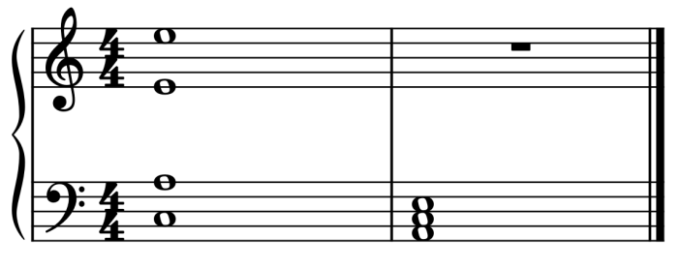

Figura 2. Reducción de un acorde a su forma simplificada

Como se aprecia en la figura 2, el acorde se reduce a su forma según la cual se correspondería con un acorde de triada sobre la nota La. Como señala Cook (1987), este acorde podría ser interpretado como I en La menor, II en Sol mayor, III en Fa mayor, etc. Este sistema es por lo tanto dependiente de la tonalidad. Si nos fijamos en la armadura podemos reducir las posibilidades a dos: I en La menor o VI en Do mayor. Como no hay más información, pues se trata sólo de un acorde aislado sin un discurso musical que le dé un contexto armónico, no se puede desambiguar más allá.
Si tomamos el ejemplo escogido, el Coral BWV 253 Ach bleib bei uns, Herr Jesu Christ, podemos establecer claramente de qué contexto tonal se trata, por lo que definir de qué grados se trata no reviste mayor dificultad. Se ha escogido esta obra, puesto que este tipo de composición a cuatro voces es un muy buen ejemplo de cómo se construye un discurso musical sobre acordes.
Como se aprecia en la figura 3, se reconocen los grados I y V al comienzo de la obra, lo que define con certeza el contexto armónico.
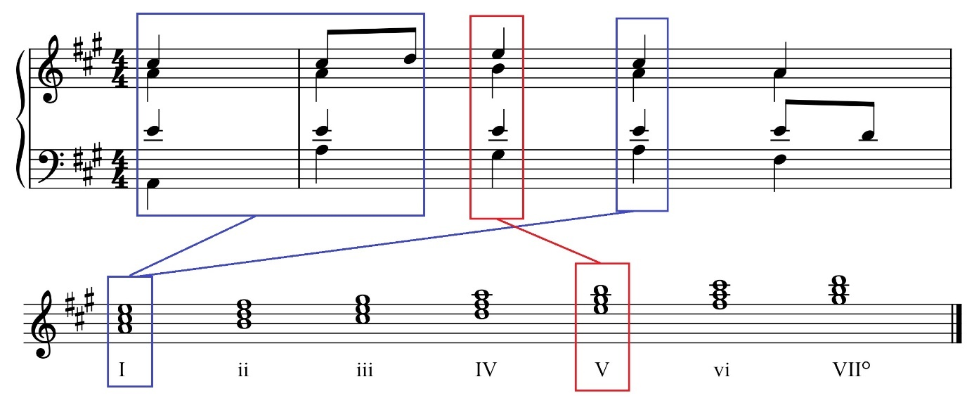

Figura 3. BWV 253, c. 1. Relación con grados de la escala

Sin embargo, se puede reconocer que el acorde correspondiente al quinto grado no se encuentra formulado como el acorde de la escala, sino que invertido con la tercera en el bajo. Ya que el modelo de Weber no entregaba una solución para estos casos, Ernst Friedrich Richter (1808-1879) propuso combinar la numeración interválica del bajo cifrado con la numeración de grados de Weber. De esta manera, confluyeron dos corrientes teóricas estableciendo un uso que se ha mantenido hasta la actualidad. En muchos tratados se encuentra este uso combinado, que puede diferir en el uso de niveles super o subíndice (V6, V⁶, V₆). Por ejemplo, en la edición en español del Curso condensado de armonía tradicional de Paul Hindemith se utiliza la última de las formas mencionadas. Por otra parte, algunos tratados no combinan ambos sistemas, sino que los usan por separado. Ese es el caso, por ejemplo, de Armonía de Steinfort (1925), publicado en Santiago de Chile.
De esta manera, combinando la numeración romana de grados y la numeración arábiga que indica la estructura interválica, se puede indicar dicho acorde como quinto grado en primera inversión:

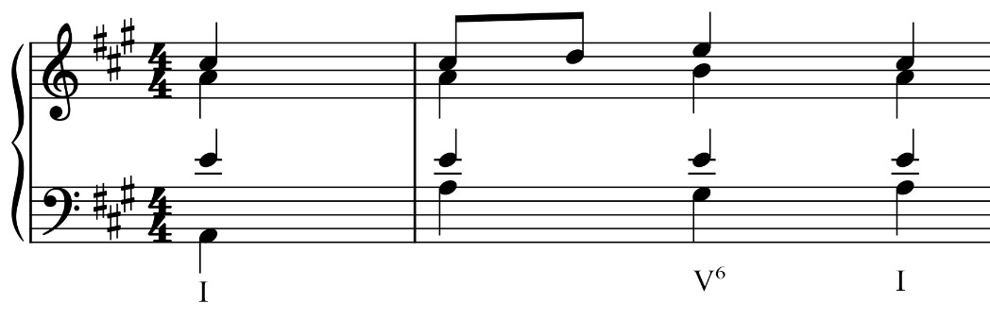

Figura 4. BWV 253, c. 1. Numeración de grados

Ahora bien, ocurre que ciertos acordes deben considerarse en un contexto armónico que puede tener varios planos tonales. Para ello se requiere analizar los eventos sucesivos para determinar si corresponde situar los acordes en un grado de otra escala. Esto ocurre, por ejemplo, en el tercer compás, donde un acorde con la nota Sol, ajena a la tonalidad de La mayor, es sucedido por el acorde de La mayor y luego el de Re mayor. Esta sucesión deja de manifiesto que hay un movimiento cadencial que resuelve sobre el último acorde mencionado, reafirmado con el calderón. Por lo tanto, se asume que se está frente a acordes pertenecientes a la escala de Re mayor, como se aprecia en el recuadro verde de la figura 5.
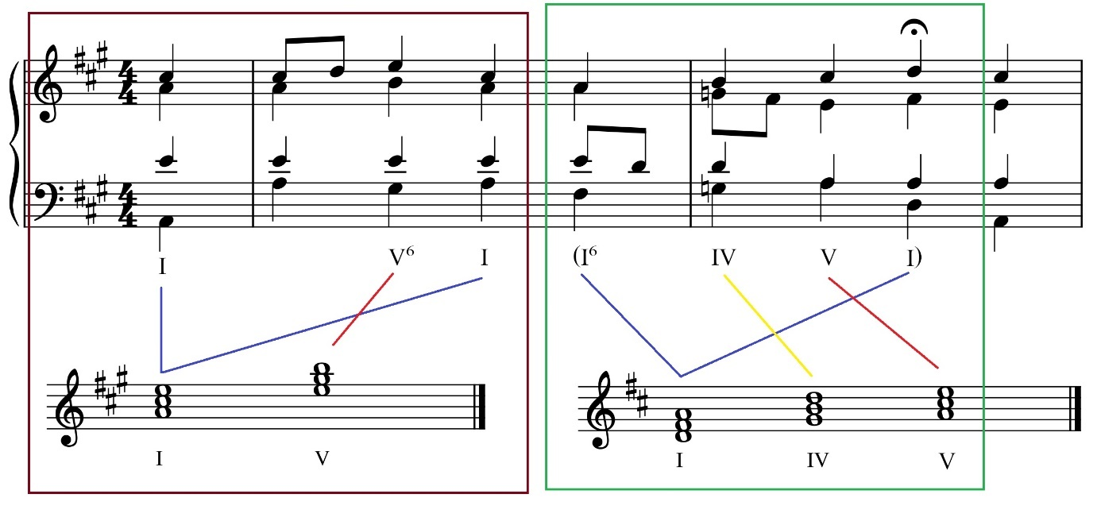

Figura 5. BWV 253, c. 1-3

De esta manera, con estos simples pasos, se puede completar este análisis desde la teoría de grados. Este tipo de análisis nos resulta muy familiar a todos quienes nos hemos formado en países de habla hispana o inglesa, como se mencionó anteriormente. Prueba de ello son los análisis que presenta Czarnecki (2013) en un texto publicado en Estado Unidos, donde recurre a la teoría de grados para analizar armónicamente los Corales de Bach. Además, el autor agrega los símbolos de acordes, algo que será también objeto de este trabajo más adelante. Muy diferentes son los análisis que presentan Wolfgang Möller y Leonhard Völlm en el sitio web alemán Abc Analysis Bach-Choräle donde se pueden descargar, previo pago, 186 Corales analizados desde la teoría funcional, a la que se hará referencia a continuación. Los análisis de los autores mencionados han servido de referencia para el análisis que se presenta al final de este trabajo, pero difiere en algunos aspectos en cuanto a la notación y a la interpretación del sentido armónico de algunos acordes.

FUNCIONES ARMÓNICAS
En la teoría funcional los acordes son diferenciados según su rol, lo que determina la existencia de dos categorías: acorde como polo tonal (Tónica) y acordes con carácter dinámico (Dominante y Subdominante) (Büsing, 2012, p. 9). Estas funciones son portadoras de la tonalidad y se designan con sus iniciales (Grabner, 2005)

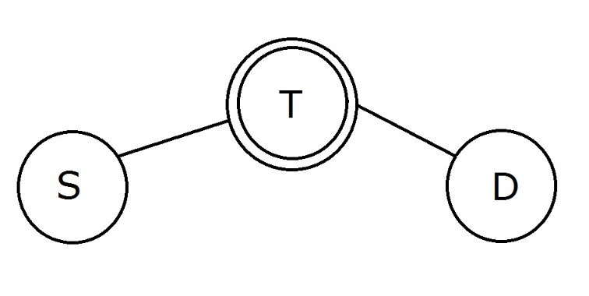

Figura 6. Funciones de tónica, dominante y subdominante
En lugar de la perspectiva mecánica de la teoría de grados, aquí aparece un concepto basado en la estructura interna de la música, su fuerza y sus efectos (Amon, 2015, p. 272). Aun así, existe una correspondencia, producto del diálogo entre ambos modelos teóricos durante el tiempo, entre las funciones y los acordes entendidos como triadas sobre los grados. Wilhelm Maler (1975) establece una correspondencia con los acordes relacionando con grados y con el bajo cifrado. Como se ve en la figura 7, en un acorde invertido la nota que se encuentra en el bajo se representa con número de su intervalo debajo del símbolo de función.

 | Grados y bajo cifrado | símbolos de funciones
Cadencias | I-V- I, I-IV-I, I-IV-V-I | T-D-T, T-S-T, T-S-D-T
acorde de sexta | 6 | ${T \atop 3}$ , ${S \atop 3}$, ${D \atop 3}$
Acorde de cuarta y sexta | ${6 \atop 4}$ | ${T \atop 5}$ , ${S \atop 5}$, ${D \atop 5}$

Figura 7. Correspondencia de acordes y funciones principales

En el ejemplo siguiente, retomando el Coral de Bach, se aprecia el primer compás con sus funciones. En el segundo compás se encuentran los acordes de dominante y subdominante invertidos, por lo que se indica como se señaló más arriba.

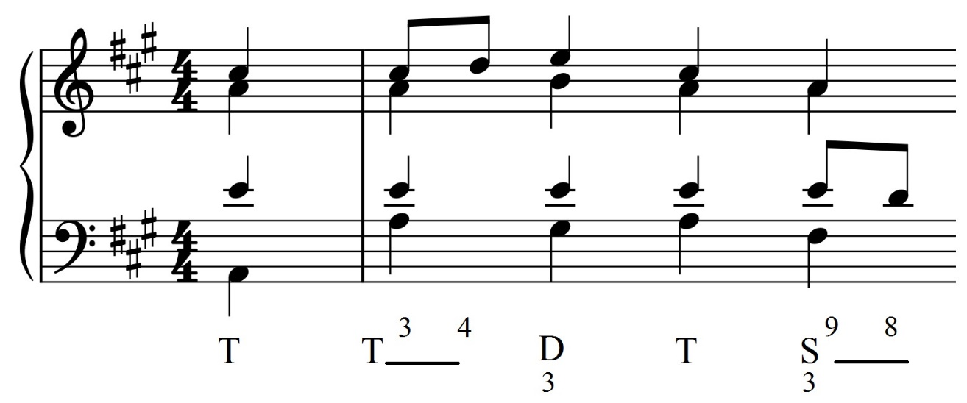

Figura 8. BWV 253, c. 1. Funciones armónicas

Las líneas que siguen a los símbolos de tónica y subdominante se utilizan para representar el movimiento melódico. Para ello, se indican, además, con números los intervalos correspondientes. Cuando el movimiento melódico se produce en el bajo se indican los intervalos debajo de los símbolos y las líneas, como se muestra en la figura 9. El símbolo Tp (tónica paralela) se corresponde con el acorde de VI. El acorde disminuido es entendido como un acorde de dominante cuya nota fundamental está ausente. De ahí su símbolo ${D7 \atop 3}$.

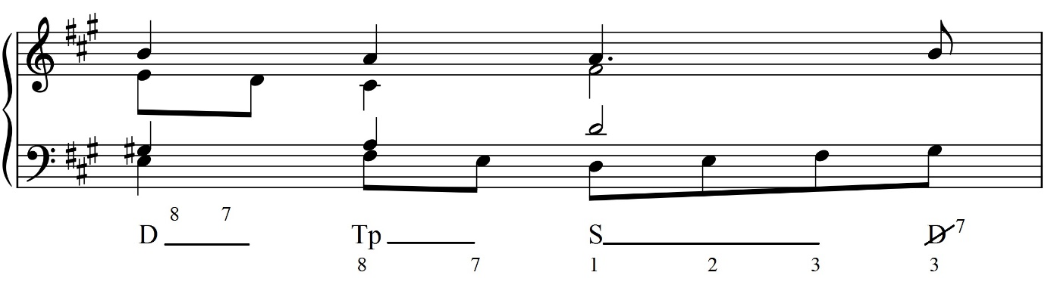

Figura 9. BWV 253, c. 3. Movimiento melódico

SÍMBOLOS DE ACORDES
Los dos acercamientos recién descritos tienen como elemento común y condición ineludible la necesidad de conocer el contexto armónico para desambiguar el significado armónico de los acordes. Existe otra manera de distinguir los acordes independientemente de cualquier tipo de jerarquización o de relación con sus vecinos. Se trata de la identificación de cada acorde como unidad autónoma. Esta identificación ocurre en el acto de nominar los acordes, es decir darles un nombre a partir de su estructura.

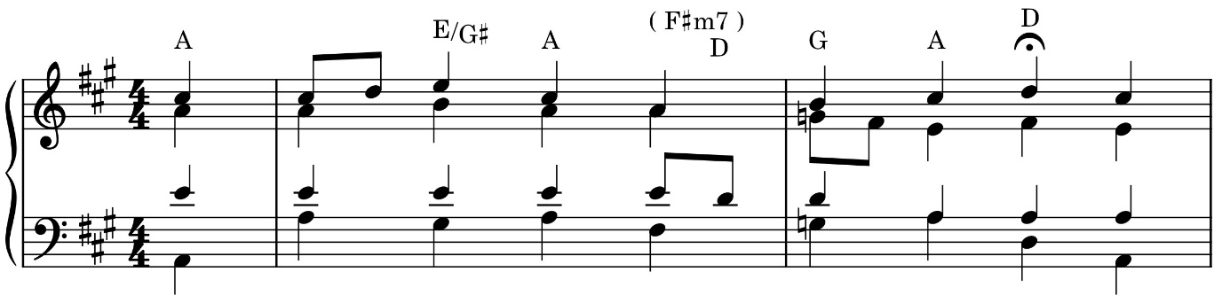

Figura 10. BWV 253, c. 1-2 con símbolos de acordes

La independencia del contexto tonal hace que sea una categoría absoluta, por lo que este procedimiento se puede denominar “nominación absoluta de acordes” (Moreno, 2021). Se puede decir, sólo con observar las notas que lo componen, que el primer acorde es La mayor, el cual se mantiene hasta el segundo tiempo del segundo compás donde aparece el acorde de Mi mayor. Ese procedimiento, como los anteriores, también reduce los acordes a su forma simplificada, pero en este caso no se tiene en cuenta ninguna relación más que la interválica. Para su escritura se recurre a los símbolos de acordes, los que contienen la información necesaria para, por ejemplo, realizar el acompañamiento con un instrumento armónico.
Los símbolos para representar un acorde son muy variados y no existe consenso sobre su uso. Dada la innumerable cantidad de publicaciones que circulan, sobre todo en internet, es difícil determinar cuántas formas diferentes para representar un acorde existen. La nomenclatura más usada, y la que más circula en medios digitales, corresponde a la representación simbólica por medio de letras que representan la nota nominal sobre la que se construye el acorde. El uso de letras corresponde a la notación anglosajona. Esta nomenclatura ha logrado su preponderancia gracias a la internacionalización del jazz y el inmenso alcance de la música pop en todas sus variantes. Sin embargo, en publicaciones impresas más antiguas es posible encontrar símbolos de acordes según la notación latina. Por ejemplo, el acorde de La mayor se puede simbolizar como LA y el de Fa sostenido menor séptima como fa#m7. El uso de mayúsculas o minúsculas, así como la disposición en sub o superíndice varía mucho de una publicación a otra.

REFLEXIONES FINALES
Al utilizar determinados signos gráficos o vocablos para realizar un análisis armónico se está haciendo referencia a una forma de entender el desarrollo armónico de una obra. Como se ha visto más arriba, no se trata sólo de qué signos usar, sino de qué es lo que se quiere comunicar. Aunque los distintos modelos convivan y permeen sus conceptos, haciéndose común el intercambio de ellos, es interesante reconocer que se trata de distintas tradiciones y de distintos enfoques. Mientras que la teoría de grados enmarca secciones del discurso musical dentro de la estructura secuencial de una determinada escala, estableciendo así una relación de subordinación jerárquica con el acorde construido sobre el primer grado, el punto de partida y de llegada de dicha escala, la teoría funcional establece una relación de jerarquía y dependencia con un centro tonal que ejerce una fuerza gravitacional hacia los elementos que desde él se desprenden. Por otra parte, nombrar los acordes como entidad es un proceso que se trata de una disección que corta el discurso musical en partes para ser vistas como unidades separadas del todo que las contenía. No se trata, por lo tanto, de distintas maneras de representar lo mismo.
Existen, además, otros modelos de análisis que no han sobrevivido el paso del tiempo de la misma manera que los aquí descritos, por lo que las posibilidades de estudio no se agotan aquí. Cabe destacar entre ellos el análisis con números arábigos de Emanuel Aloys Förster (1748-1823) basado en la idea de que cada nota se puede analizar desde una escala principal emparentada con otras escalas, donde el espacio de una nota surge de la mezcla de esas escalas, modelo que algunos autores alemanes han propuesto revitalizar desde una perspectiva actual (Holtmeier, 2011).
No se pretende con esta breve revisión marcar fronteras intransitables entre los diferentes enfoques de análisis, ya que, como se ha mencionado, los conceptos permean y se hacen parte del uso común. Se aboga por un uso informado para comunicar efectivamente lo que se pretende comunicar.

UN CORAL, TRES MIRADAS
Para aproximarse al Coral BWV 253 Ach bleib bei uns, Herr Jesu Christ de Johann Sebastian Bach, se aplican a continuación los modelos antes descritos. Los símbolos de acordes, en la parte superior, se muestran en notación anglosajona y española. La numeración romana de grados se presenta sólo en mayúscula, que corresponde a una forma simplificada de uso común. Los signos de bajo cifrado no se usan aquí, sino que únicamente como se describió anteriormente, es decir, sólo para indicar inversiones y no como también se suele usar en algunos centros de enseñanza donde se agrega sobre la numeración de grados la indicación interválica de bajo cifrado (5; +; etc.).

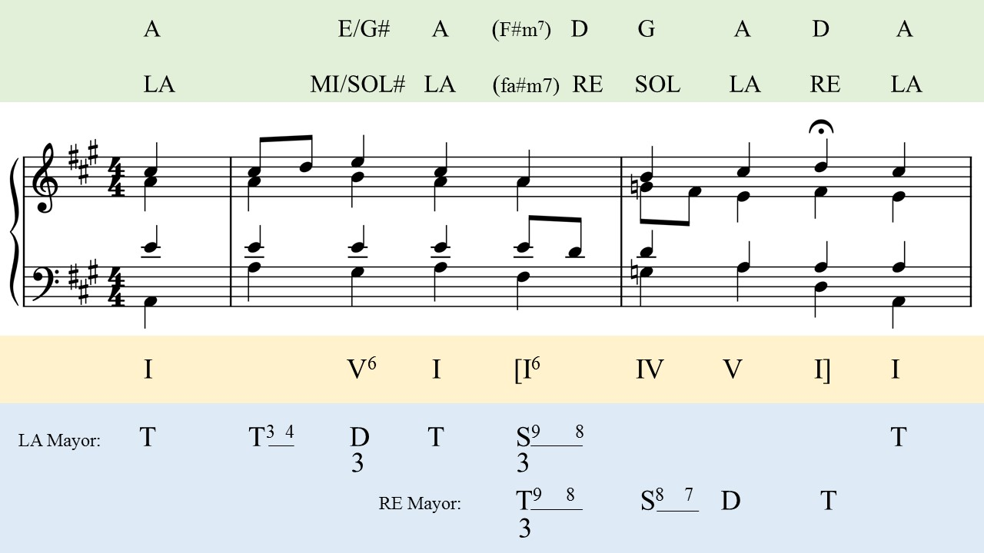

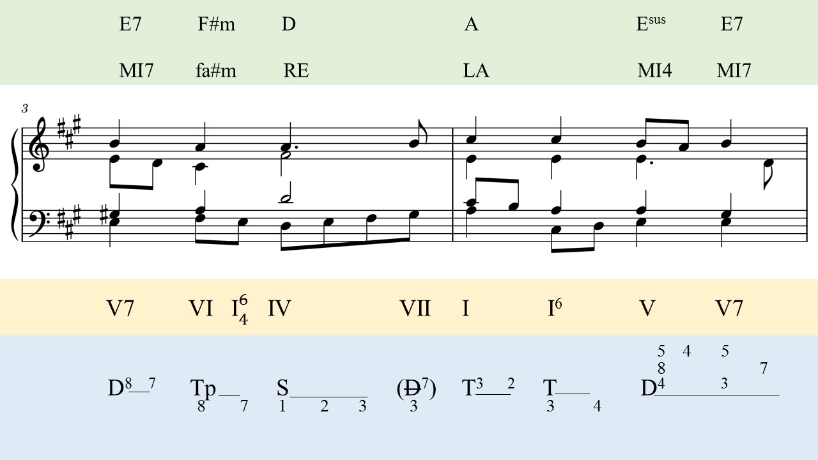
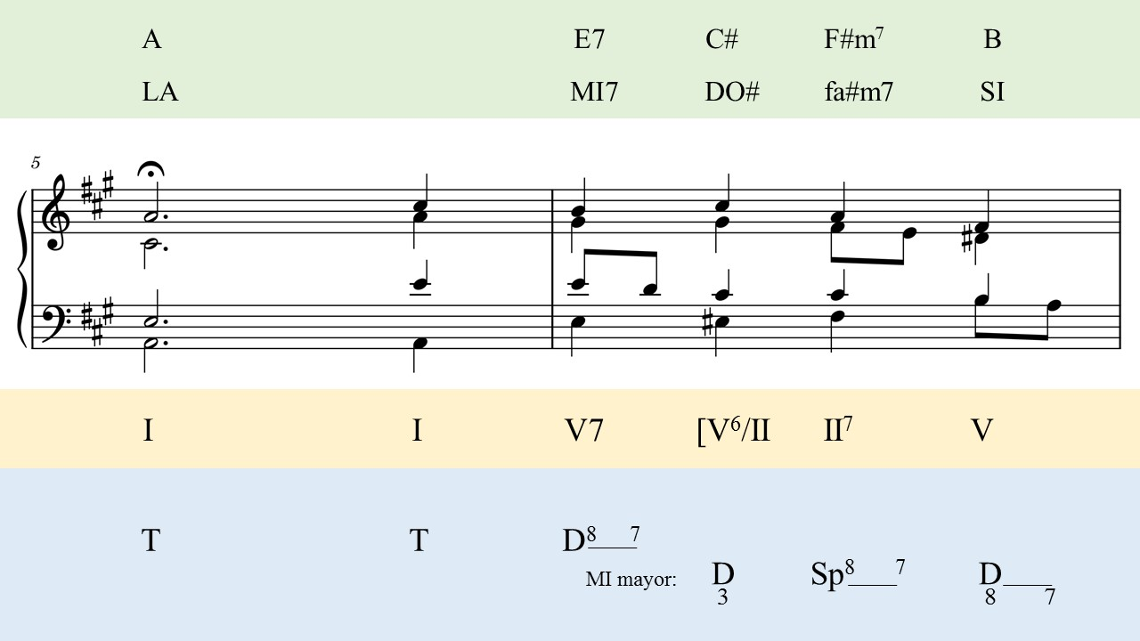

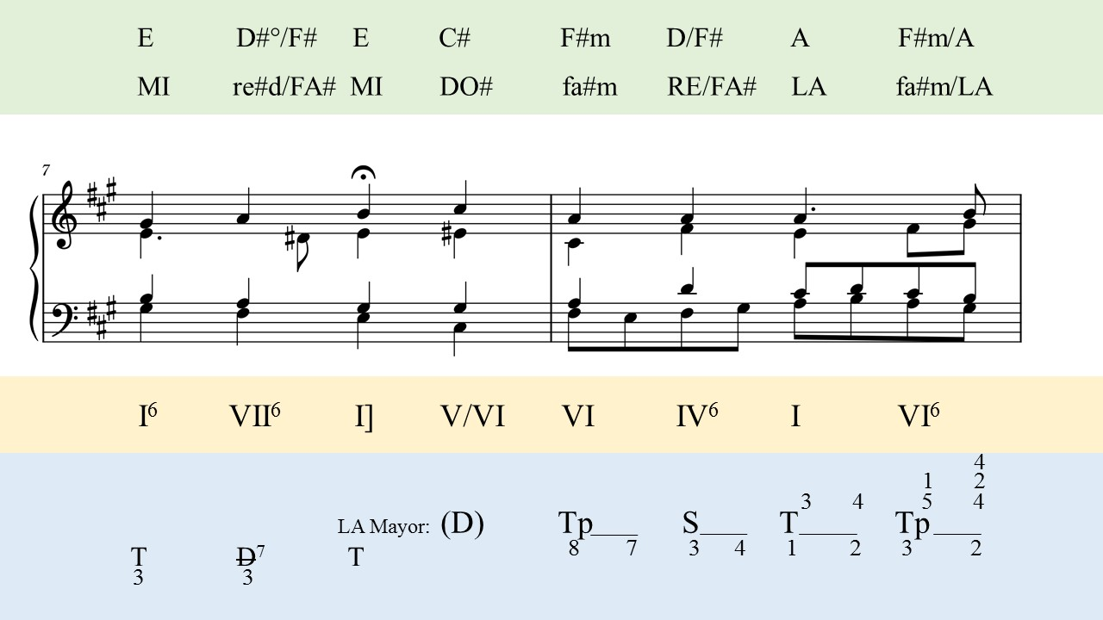

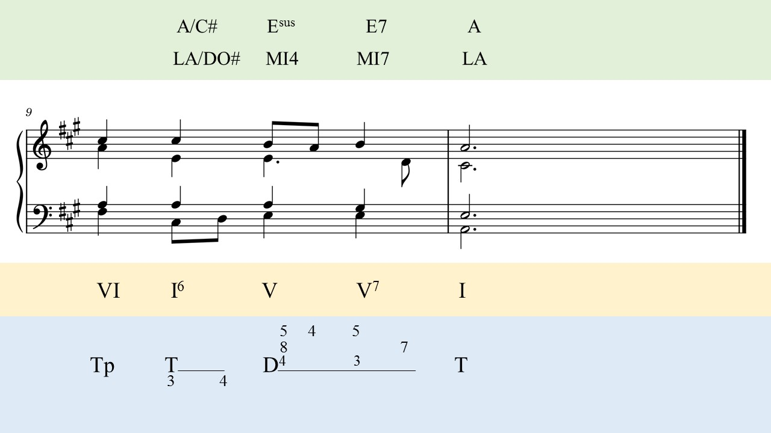

REFERENCIAS
Amon, R. (2015). Lexikon der Harmonielehre. Viena: Doblinger Metzler.
Büsing, O. (2012). Harmonik als Netzwerk. Hildesheim: Georg Olms Verlag.
Cook, N. (1987). A guide to musical analysis. Nueva York: George Braziller.
Czarnecki, C. (2013). J. S. Bach 413 chorales analysed. A study of the harmony of J. S. Bach. Estados Unidos: Seezar Publications.
García Gallardo, C. L. (2017). De Rameau a Schenker : Principales Teorías Armónicas. Hoquet. Revista del Conservatorio Superior de Música de Málaga, n° 5, pp. 35-52. Recuperado de https://cdn.shopify.com/s/files/1/0264/2837/5092/files/2_garcia_gallardo_cristobal.pdf?442
Grabner, H. (2005). Handbuch der funktionelllen Harmonielehre. Kassel: Gustav Bosse.
Hindemith, P. (1949). Curso condensado de armonía tradicional con predominio de ejercicios y un mínimo de reglas. Buenos Aires: Ricordi Americana.
Holtmeier, L. (2011). Funktionale Mehrdeutigkeit, Tonalität und arabische Stufen. Überlegungen zu einer Reform der harmonischen Analyse. Zeitschrift der Gesellschaft für Musiktheorie, vol. 8, n° 3, pp. 465-487. Recuperado de
https://storage.gmth.de/zgmth/pdf/655
Hussong, H. (2005). Untersuchungen zu praktischen Harmonielehren seit 1945. Berlín: dissertation.de - Verlag im Internet.
Igoa, E. (2017). Armonía funcional. Revisión y actualización del sistema. Música. Revista del Real Conservatorio Superior de Música de Madrid, n° 24, pp. 187-223. Recuperado de https://rcsmm.eu/general/files/revista/revista24.pdf
Kühn, C. (2002). Analyse lernen. Kassel: Bärenreiter.
Kühn, C. (2016). Lexikon Musiklehre. Kassel: Bärenreiter.
Maler, W. (1975). Beitrag zur durmolltonalen Harmonielehre. Leipzig: Leuckart.
Moreno, J. P. (2020). Teorías en armonía : Principios y conceptos. Hoquet, n° 8, pp. 86-99. Recuperado de https://cdn.shopify.com/s/files/1/0264/2837/5092/files/4._Hoquet_8_2020_Moreno_Juan_Pablo_-_Teorias_de_armonia....pdf?v=1588091980
Moreno, J. P. (2021). Nominación absoluta de acordes. Música: Revista del Real Conservatorio Superior de Música de Madrid, n° 28, pp. 55-67. Recuperado de
https://moodle.rcsmm.eu/doc/NUMERO 28 RCSMM_web.pdf
Schoenberg, A. (1974). Tratado de armonía. Madrid: Real Musical.
Schoenberg, A. (1999). Funciones estructurales de la armonía. Barcelona: Idea Books.
Steinfort, A. (1925). Armonía. Santiago: Casa Amarilla.
Yepes, G. (2009). Problemas en el léxico musical especializado: equívocos, multívocos y contradicciones. Co-Herencia, vol 6, n° 10, pp. 189-205. Recuperado de http://publicaciones.eafit.edu.co/index.php/co-herencia/article/view/115
Yepes, G. (2011). Cuatro teoremas sobre la música tonal. Cuadernos de Investigación, n° 87. Medellín: Dirección de Investigación y Docencia, Universidad EAFIT.
Recuperado de https://publicaciones.eafit.edu.co/index.php/cuadernos-investigacion/article/view/1310/1181

Páginas web
Möller, W. y Völlm, L. Abc Analyse Bach-Choräle. https://www.bachchoral.de/de/

Según el modelo de Weber, se utilizan letras mayúsculas para los acordes mayores y minúsculas para los acordes menores. Este uso no se ha establecido definitivamente, por lo que muchos textos utilizan sólo letras mayúsculas. En otros textos de armonía moderna o jazz sí se utiliza dicha diferenciación.
Para una definición detallada véase Igoa (2017).
Una compilación muy detallada y explicada se encuentra en Amon (2015, pp. 340–342).

